**Nguyễn Thuận An**

**1911256118**

1. Test Forgotpassword trên Postman

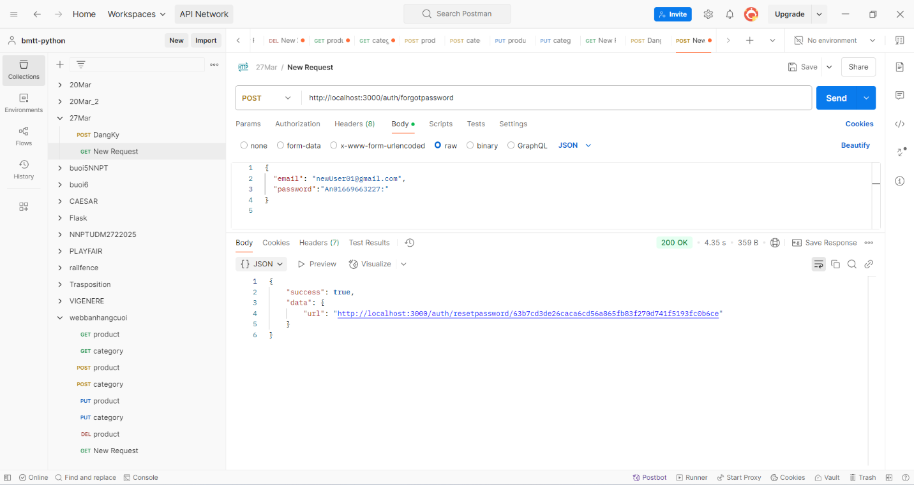

1. Reset Password trên Postman

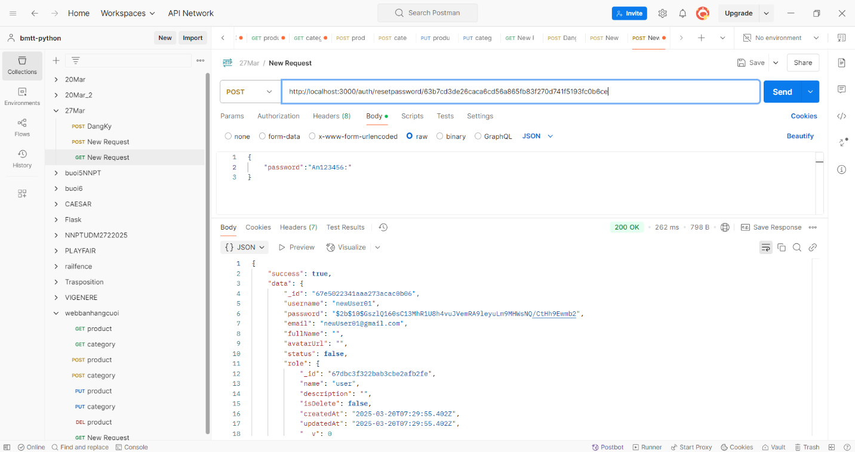

1. Gửi mail trên Mailtrap

